Tabulación de encuesta

Opciones | Cantidad encuestados | Porcentaje
SI | 5 | 16,7%
NO | 25 | 83,3%

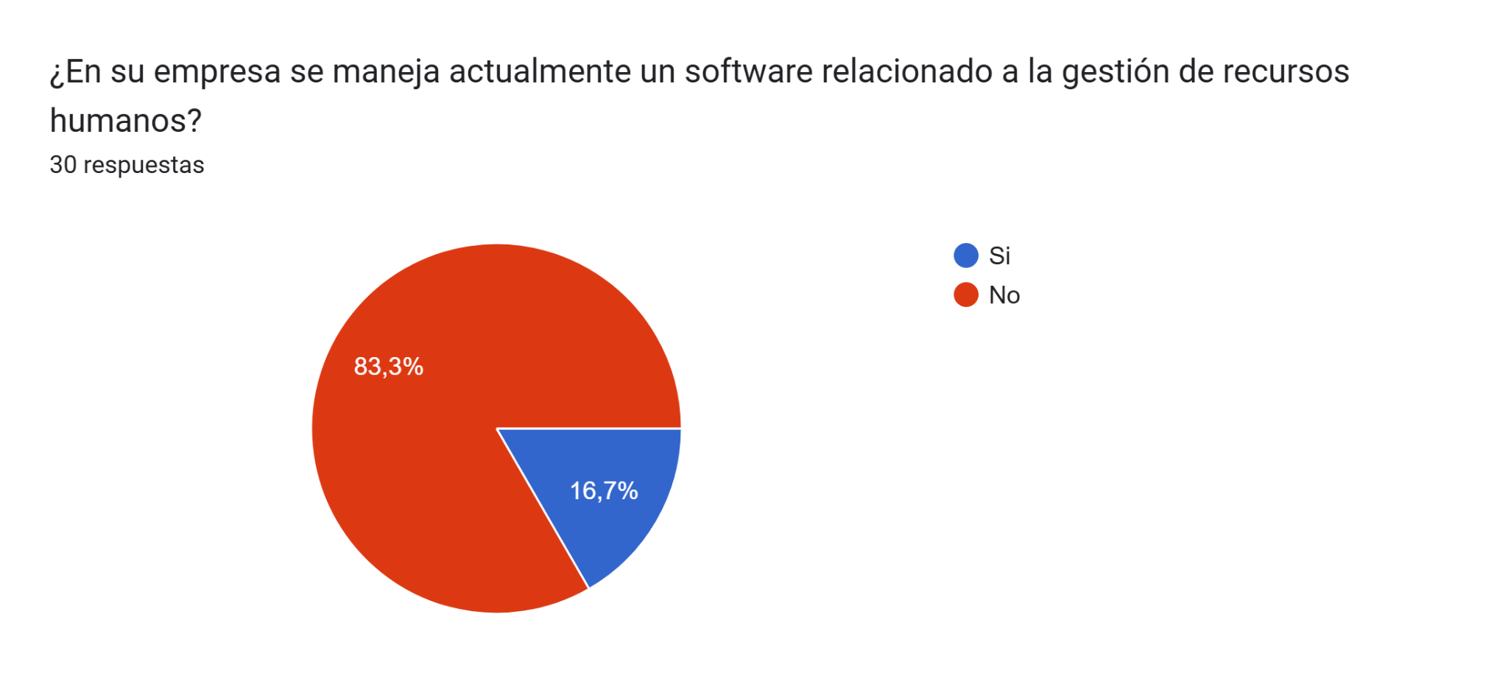

Según lo que se puede ver en la imagen el 83,3% de usuarios que llenaron la encuesta no cuentan con un software que cumpla la función de gestión de recursos humanos, y el resto de usuarios el cual equivale a un 16,7% de usuarios respondieron que sí conocen un software de este tipo. Es importante destacar que la mayoría de los usuarios no disponen de una herramienta para estas funciones, lo que podría generar desafíos en la organización y gestión de esta área clave en las empresas.
Implementar nuestro software optimiza los procesos, reduce los errores y mejora la eficiencia, evitando la desorganización y facilitando una mejor gestión de recursos humanos, especialmente en comparación con la falta de un software adecuado.

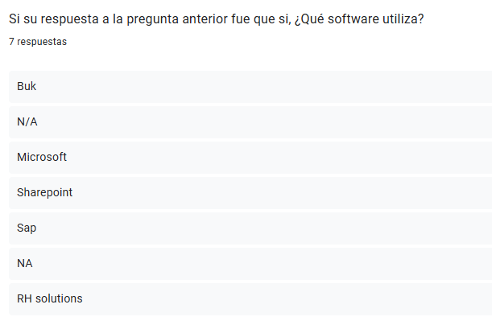
De un total de 30 encuestados, 7 mencionaron un software que conocen. De las empresas mencionadas, algunas soluciones (como Microsoft, SharePoint y SAP) pueden no cumplir completamente con los requisitos específicos de una gestión eficiente de recursos humanos, como gestión de certificados, gestión de reportes y manejo de horarios.
En cambio, nuestro software está diseñado específicamente para satisfacer estas necesidades, ofreciendo herramientas completas y adaptadas a la gestión integral de recursos humanos, optimizando los procesos y mejorando la eficiencia operativa en las empresas.

Opciones | Cantidad encuestados | Porcentaje
SI | 3 | 13%
NO | 20 | 87%

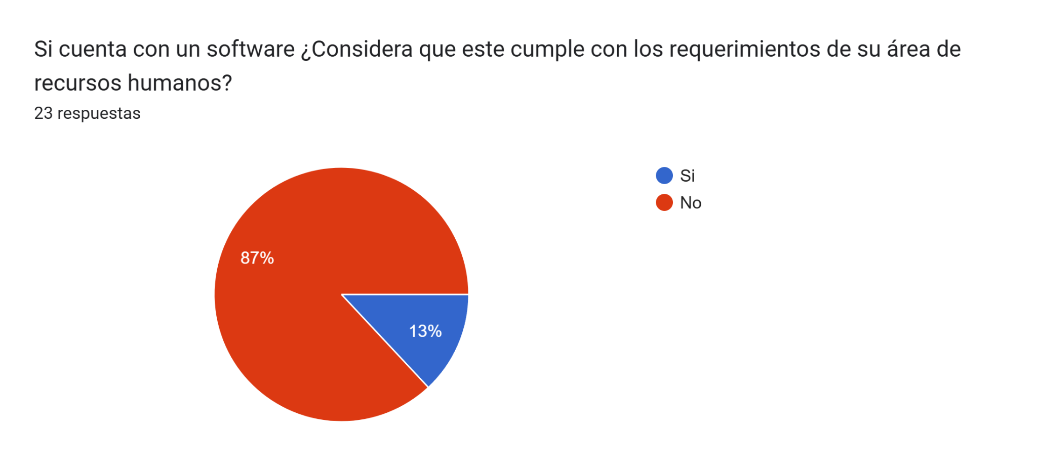

Claro, aquí tienes la tabulación mejorada y con ejemplos de las ineficiencias de otros software:

Según los resultados obtenidos, el 87% de los encuestados indicó que consideran que su software actual no cumple con los requisitos del área de recursos humanos, mientras que el 13% restante respondió afirmativamente.
Esto sugiere que, de los software mencionados en la pregunta anterior, algunos no son lo suficientemente eficientes para cubrir las necesidades específicas de gestión de recursos humanos. Por ejemplo, soluciones como Microsoft SharePoint o SAP pueden presentar dificultades en áreas clave como la gestión de ausencias y permisos o la evaluación personalizada de desempeño, lo que puede generar errores, demoras o falta de control sobre el personal.
Nuestro software ofrece una solución especializada, diseñada para optimizar estos procesos como las gestión de permisos, evaluación de desempeño y ausencias con esto mejorará la precisión en la gestión de recursos humanos y facilitar la toma de decisiones en tiempo real, posicionándose como una herramienta clave para las empresas que buscan mejorar la eficiencia y efectividad de su departamento de recursos humanos.

- 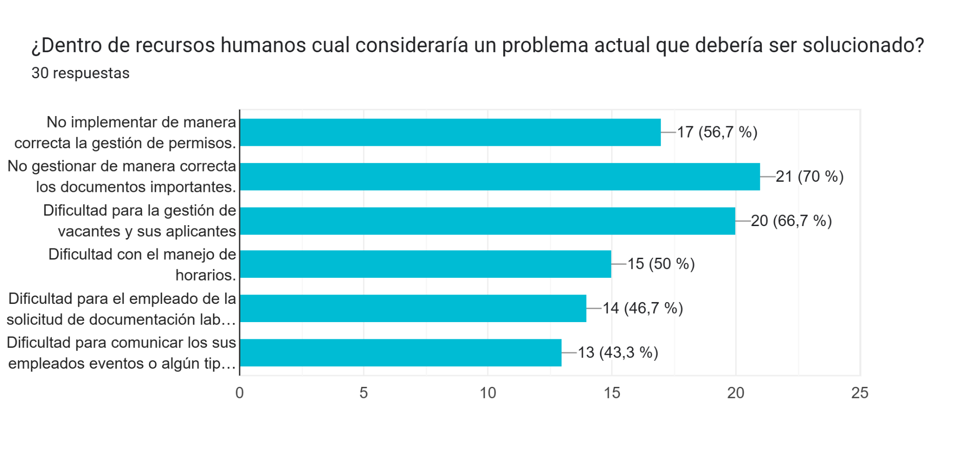
El 70% de los encuestados identificó como principal problema la incorrecta gestión de documentos importantes. Un 66.7% destacó la dificultad para gestionar vacantes y aplicantes, seguido por un 56.7% que señala problemas en la administración de permisos. Otros problemas incluyen la dificultad en el manejo de horarios (50%) y la falta de comunicación efectiva con los empleados (43.3%).
La incorrecta gestión de documentos importantes puede provocar pérdida de información clave, demoras en trámites y una afectación directa a la toma de decisiones estratégicas. La dificultad para gestionar vacantes y aplicantes genera retrasos en los procesos de selección, afectando la competitividad de la organización. Los problemas en la administración de permisos pueden dar lugar a inconsistencias en los registros, desorganización y conflictos internos. Por último, la dificultad en el manejo de horarios puede ocasionar errores operativos, mientras que la falta de comunicación efectiva afecta la moral y el compromiso.
Nuestro software ofrece una solución para resolver las principales problemáticas de Recursos Humanos. Automatiza la gestión de documentos, optimiza la selección de personal, y mejora la administración de permisos y horarios, todo en una plataforma centralizada. Además mejora la comunicación interna con un sistema de notificaciones eficiente, reduciendo errores, ahorrando tiempo y aumentando la productividad del equipo. Con nuestra herramienta, transformamos los procesos de recursos humanos, mejorando la eficiencia y la experiencia tanto para los empleados como para el área administrativa.

Opciones | Cantidad encuestados | Porcentaje
SI | 5 | 16,7%
NO | 25 | 83,3%
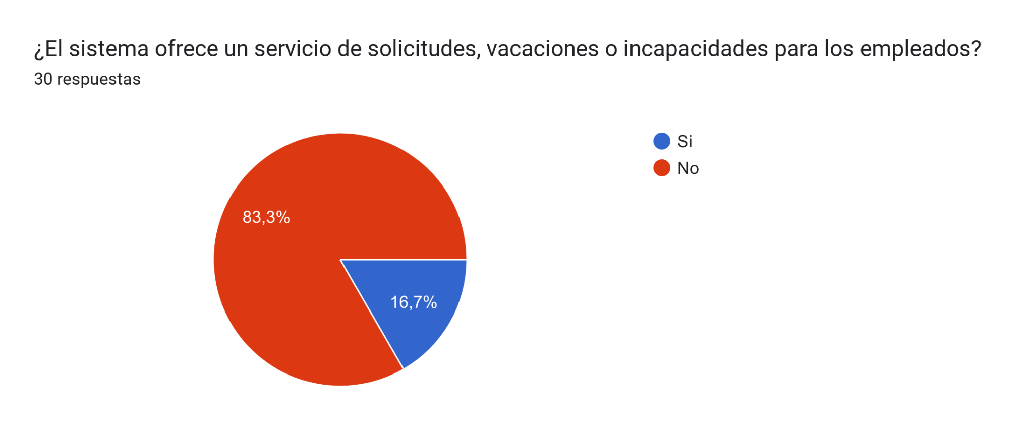
Como se ve en la gráfica la mayoría de usuarios encuestados marcaron que no ofrecía un sistema de solicitudes lo cual consiste en un 83,3%, mientras que el resto, el cual equivale a un 16,7%, marcaron que si ofrecía un servicio que cumple con estos requisitos.
La mayoría de los usuarios encuestados (83,3%) indicó que no cuentan con un sistema de solicitudes para permisos, vacaciones o incapacidades, lo que implica una falta de centralización y automatización en la gestión de estos procesos. Esto puede resultar en confusión, errores en los registros y demoras en la aprobación de solicitudes, afectando la productividad y el bienestar de los empleados, nuestro sotfware tiene un módulo que permite la gestión de permisos, donde el usuario puede pedir un permiso según el tipo el cual puede ser incapacidad, vacaciones, cuestiones familiares y otras, estas pueden ser modificadas, según los requerimientos de la empresa.

Opciones | Cantidad encuestados | Porcentaje
1-2 días | 4 | 13,1%
3-5 días | 17 | 56,7%
1 semana | 2 | 6,7%
Más de una semana | 7 | 23,3%
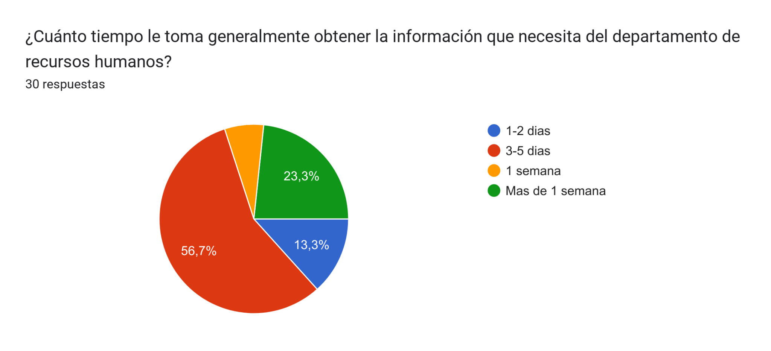
Según lo que se puede ver en la imagen de los encuestados marcaron, el 13,1% marcaron que se demoran en recibir información de 1 a 2 días, el 56,7% marcaron que se demoran en recibir información de 3 a 5 días, el 6,7% marcaron que se demoran 1 semana en recibir información , el resto de los encuestados el cual equivale al 23,3% del porcentaje demora más de una semana. Esto demuestra que la obtención de información es ineficiente, nuestro programa agiliza este proceso de información por medio de filtros avanzados mostrando un informe completo de lo que se requiere dentro de su respectivo módulo.

Opciones | Cantidad encuestados | Porcentaje
SI | 26 | 86,7%
NO | 4 | 13,3%
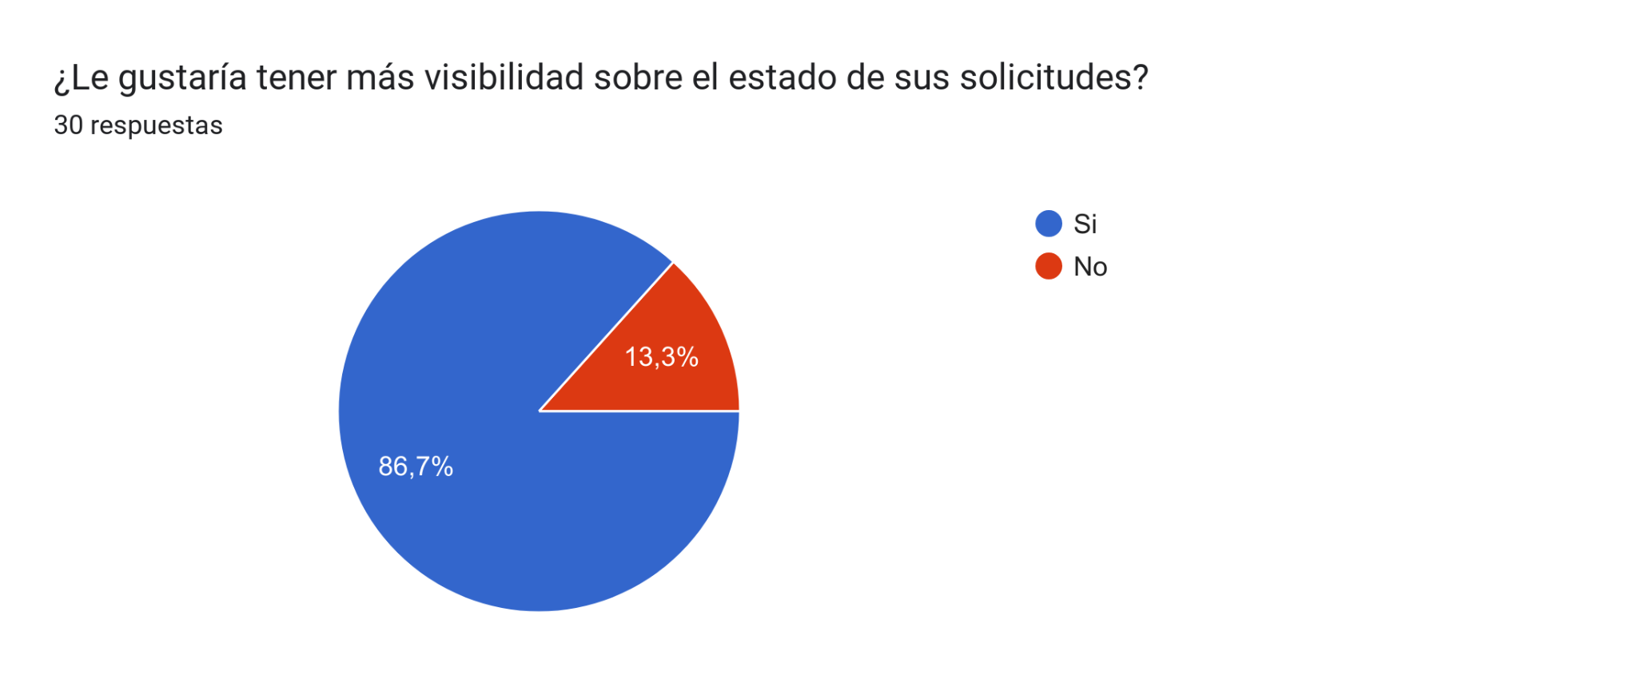

De los encuestados el 86,7% porcentaje marcaron que le gustaría tener más visibilidad sobre el estado de sus solicitudes, mientras que el resto de los encuestados el cual equivale al 13,3% porcentaje, no les interesa esa información.
El problema radica en la falta de visibilidad y seguimiento del estado de las solicitudes, lo que genera incertidumbre y desconfianza entre los empleados. Sin un sistema que permita ver el progreso o los cambios en las solicitudes, los empleados pueden sentirse frustrados o desinformados, lo que afecta la experiencia del usuario y la efectividad del proceso, nuestro software va a controlar los estados de las solicitudes, donde por medio de correos electrónicos se les notificará a los solicitantes cada vez que se haga un movimiento dentro de la solicitud, esto para un mayor seguimiento.

Opciones | Cantidad encuestados | Porcentaje
SI | 9 | 30%
NO | 21 | 70%

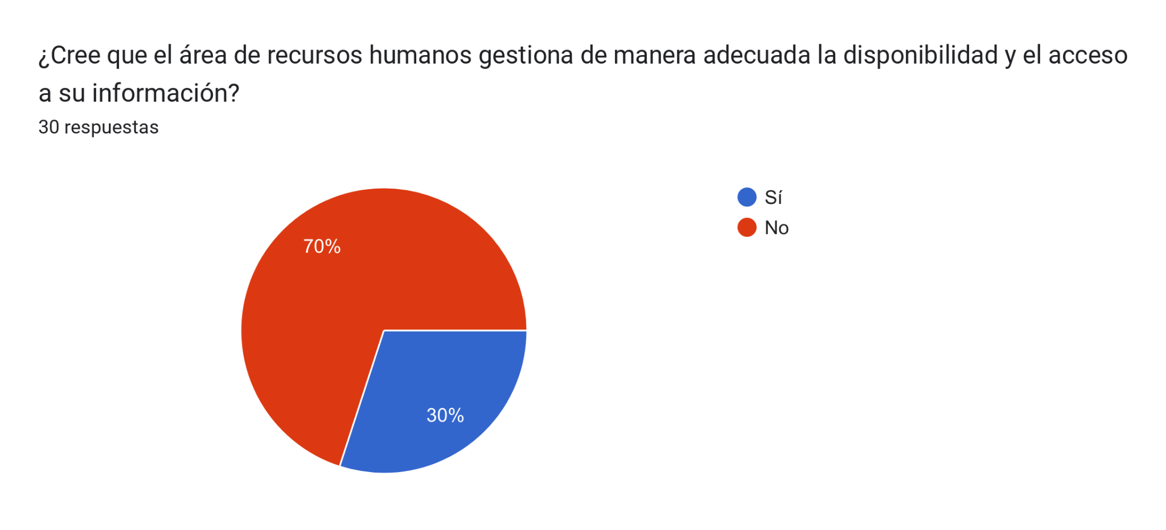

De los encuestados el 70% marcaron que bajo su opinión el área de recursos humanos no gestiona bien el acceso a la información de sus empleados, el otro 30% están conforme con esta característica en su empresa.
La problemática radica en que el 70% de los encuestados considera que el área de recursos humanos no gestiona adecuadamente el acceso a la información de los empleados, lo que puede generar desorganización, falta de transparencia y dificultades para tomar decisiones oportunas. Esto puede ocasionar retrasos y errores en los procesos administrativos, afectando tanto a los empleados como al equipo de recursos humanos.
Nuestro software resuelve esta situación al garantizar que los empleados tengan acceso directo y constante a su información personal y laboral. Además, centraliza todos los datos en un solo lugar, lo que facilita la consulta y actualización de la información, promoviendo una gestión más eficiente, transparente y accesible.

Opciones | Cantidad encuestados | Porcentaje
SI | 5 | 16,7%
NO | 25 | 83,3%

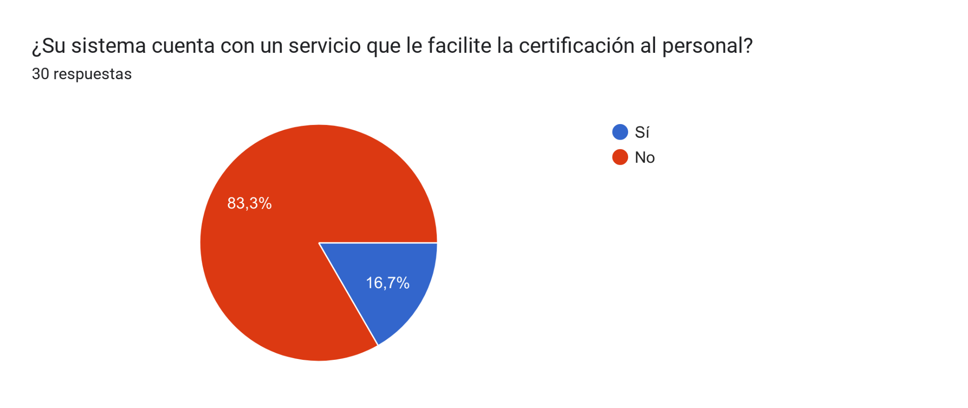
De los encuestados el 83,3% dijo que su empresa no contaba con una característica tan importante como es la certificación al personal, en cuanto al otro 16,7% si cuenta con esta característica, esto demuestra que los empleados no tienen a disposición estos certificados que son una información muy importante que deberían tener acceso en todo momento
En nuestro software pensamos en esta característica que necesitan tanto los empleados, esta información de certificados se va a encontrar accesible y a la mano de los empleados que lo necesiten.

Opciones | Cantidad encuestados | Porcentaje
SI | 6 | 20%
NO | 24 | 80%

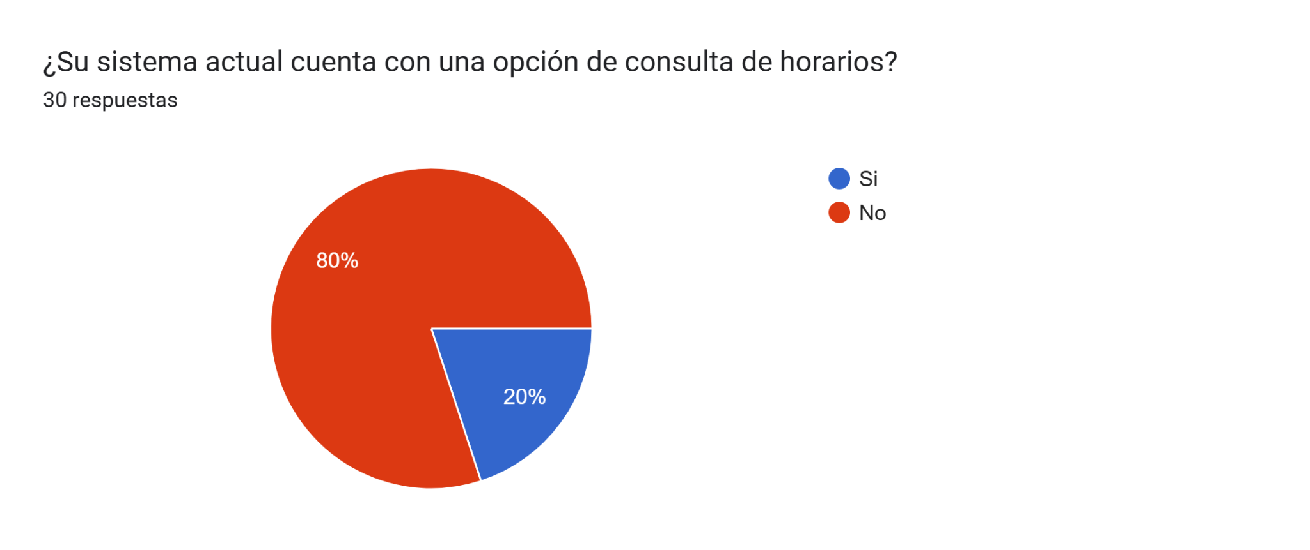
De los encuestados el 80% su empresa no cuenta con una opción de horarios algo casi indispensable, mientras él 20%, si cuenta con uno dando a entender que una opción tan necesaria o indispensable como esta es escasa en el sector.
La falta de esta opción puede generar desorganización, confusión y dificultad para planificar la fuerza laboral de manera eficiente, afectando la productividad y el desempeño del equipo.
Nuestro software resuelve esta necesidad al ofrecer una sección de horarios clara y concisa, adaptada a las necesidades de cada empleado. Esto asegura que la planificación y organización de los horarios sea eficiente, mejorando la gestión del tiempo y contribuyendo al buen funcionamiento de la empresa.

Opciones | Cantidad encuestados | Porcentaje
SI | 4 | 13,3%
NO | 26 | 86,7%

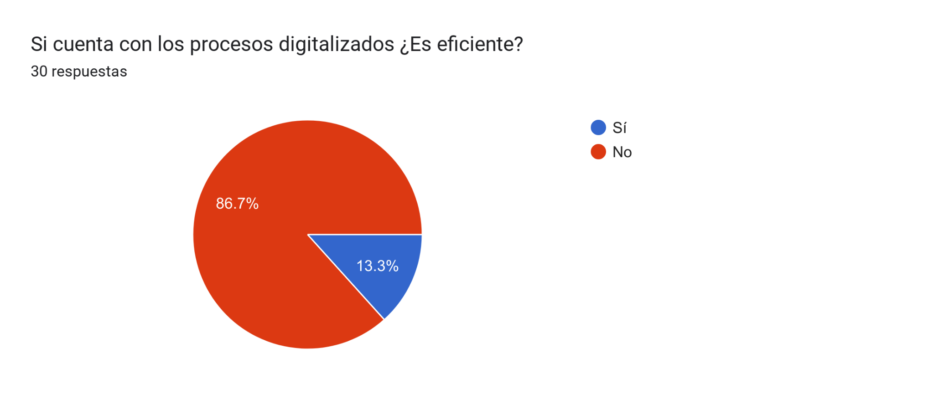
De los encuestados, el 86,7% considera que los sistemas digitalizados con los que cuentan no son eficientes, mientras que el 13,3% considera que sí lo son. Este resultado refleja que una gran mayoría no está satisfecha con la eficiencia de los sistemas actuales
Esto puede resultar en procesos lentos, errores repetidos, y puede generar demoras, frustración y falta de productividad en los procesos. lo que impacta negativamente tanto en el equipo de Recursos Humanos como en los empleados.
Nuestro software aborda esta problemática al ofrecer respuestas rápidas y procesos intuitivos que simplifican la gestión de solicitudes y tareas. Con una interfaz fácil de usar y herramientas optimizadas, nuestro software mejora significativamente la eficiencia de los procesos digitalizados, permitiendo que los usuarios gestionen sus tareas de manera más rápida y precisa. Esto no solo ahorra tiempo, sino que también incrementa la productividad y satisfacción general en la empresa.

Opciones | Cantidad encuestados | Porcentaje
MUY IMPORTANTE | 25 | 83,3%
MODERADAMENTE IMPORTANTE | 1 | 3,3%
POCO IMPORTANTE | 2 | 6,7%
NO ES IMPORTANTE | 2 | 6,7%

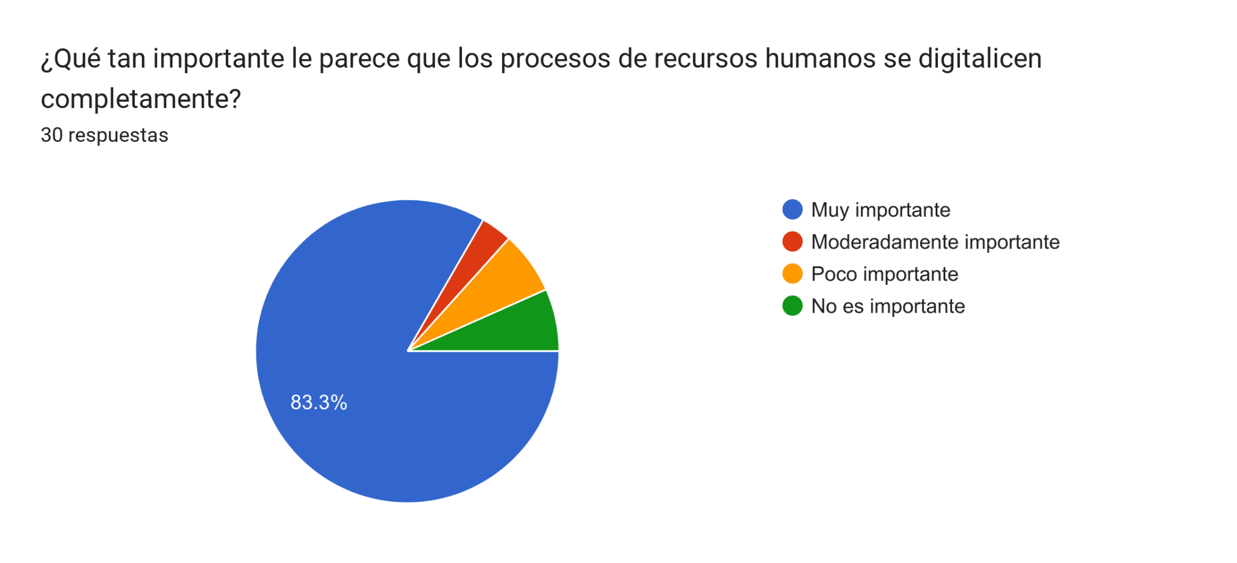
Como se observa en la gráfica, el 83,3% de los encuestados considera que la digitalización es muy importante, mientras que el 3,3% la ve como moderadamente importante, un 6,7% la considera poco importante, y otro 6,7% no la considera relevante. Estos resultados reflejan claramente la alta prioridad que le dan los empleados a la digitalización de procesos en su entorno laboral, lo que pone de manifiesto la necesidad de contar con herramientas tecnológicas eficientes.
Nuestro software está diseñado para resolver esta problemática al ofrecer una plataforma completamente digitalizada que optimiza y automatiza los procesos clave. Con nuestra solución, todos los procesos, desde la gestión de solicitudes hasta la administración de permisos y horarios, se digitalizan, mejorando la eficiencia, reduciendo los errores y facilitando el acceso y control de la información. Esto no solo aumenta la productividad, sino que también responde de manera precisa y flexible a las necesidades de los empleados, jefes de área y equipos de Recursos Humanos.

Opciones | Cantidad encuestados | Porcentaje
SI | 25 | 83.3%
NO | 1 | 3.3%
NO ESTOY SEGURO | 4 | 13.3%

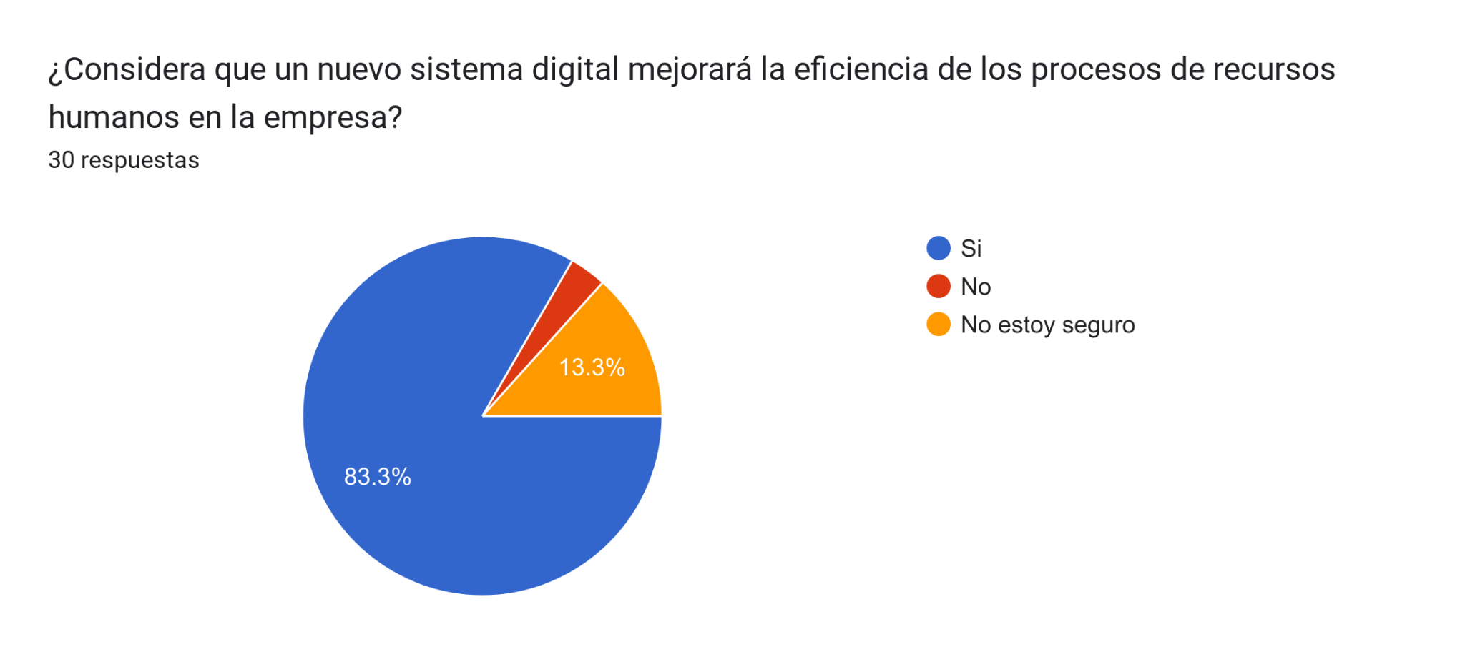
De los encuestados, el 83.3% considera que la implementación de un software mejoraría los procedimientos actuales de Recursos Humanos en sus empresas, mientras que el 3.3% opina que un software no contribuiría a la eficiencia en la gestión de Recursos Humanos, y un 13.3% no está seguro de si un software puede mejorar la eficiencia en este ámbito. Estos resultados reflejan una clara necesidad de digitalización en los procesos de Recursos Humanos, lo que resalta la importancia de contar con herramientas tecnológicas que optimicen la gestión.
La problemática radica en que muchas empresas siguen utilizando sistemas tradicionales y desorganizados, lo que dificulta la eficiencia y centralización de la información clave sobre los empleados y las áreas de la empresa. Esto genera retrasos, errores y falta de visibilidad, lo que impacta negativamente en la productividad y la toma de decisiones.
Nuestro software está diseñado para resolver estas dificultades, proporcionando una solución integral que centraliza y digitaliza los procesos de Recursos Humanos. A través de diversos módulos, como la gestión de solicitudes, permisos, vacantes, y la administración de información de los empleados, nuestro software hace que la gestión sea más eficiente, organizada y accesible, lo que facilita la toma de decisiones y mejora la experiencia tanto para los empleados como para el equipo de Recursos Humanos.

MUY SATISFECHO | 3 | 10%
SATISFECHO | 6 | 20%
NEUTRAL | 18 | 60%
INSATISFECHO | 3 | 10%

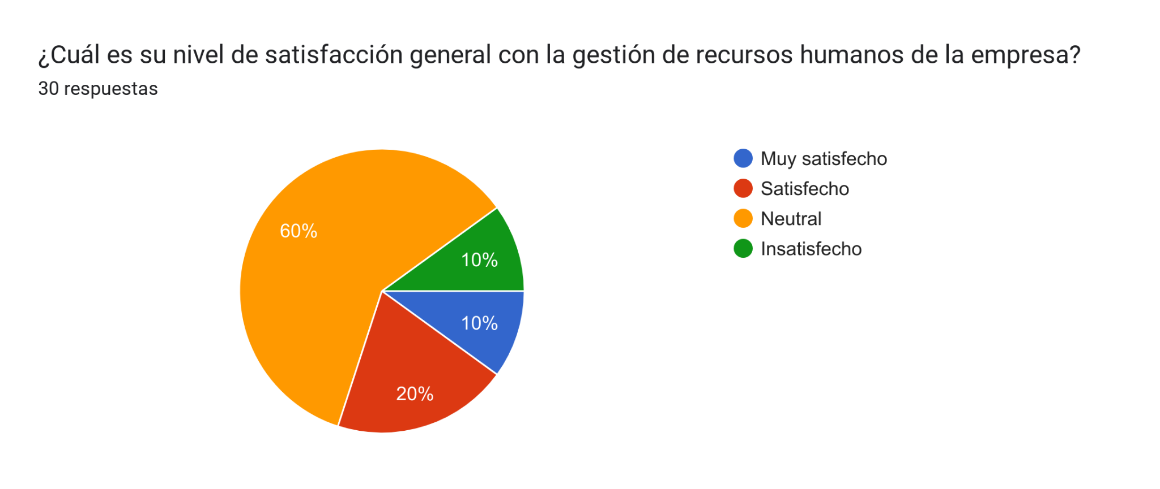
De los encuestados, el 10% se siente muy satisfecho con la gestión de Recursos Humanos en su empresa, mientras que el 20% se siente satisfecho. Sin embargo, un 80% considera que la gestión de Recursos Humanos es neutral, lo que indica una oportunidad significativa de mejora. Un 10% expresó insatisfacción con el manejo actual de Recursos Humanos en sus empresas. Estos resultados reflejan que, aunque algunos empleados están conformes, la mayoría percibe que existen áreas de mejora en la gestión de Recursos Humanos.
Nuestro software ofrece una solución efectiva, centralizando toda la información de Recursos Humanos y permitiendo un acceso rápido y sencillo. Al tener todos los procesos digitalizados, nuestros usuarios pueden gestionar permisos, solicitudes, horarios y más, desde cualquier dispositivo, lo que mejora la eficiencia, reduce errores y mejora la satisfacción general en la gestión de Recursos Humanos.

SI | 2 | 6.7%
NO | 24 | 80%
NO ESTOY SEGURO | 4 | 13,3%

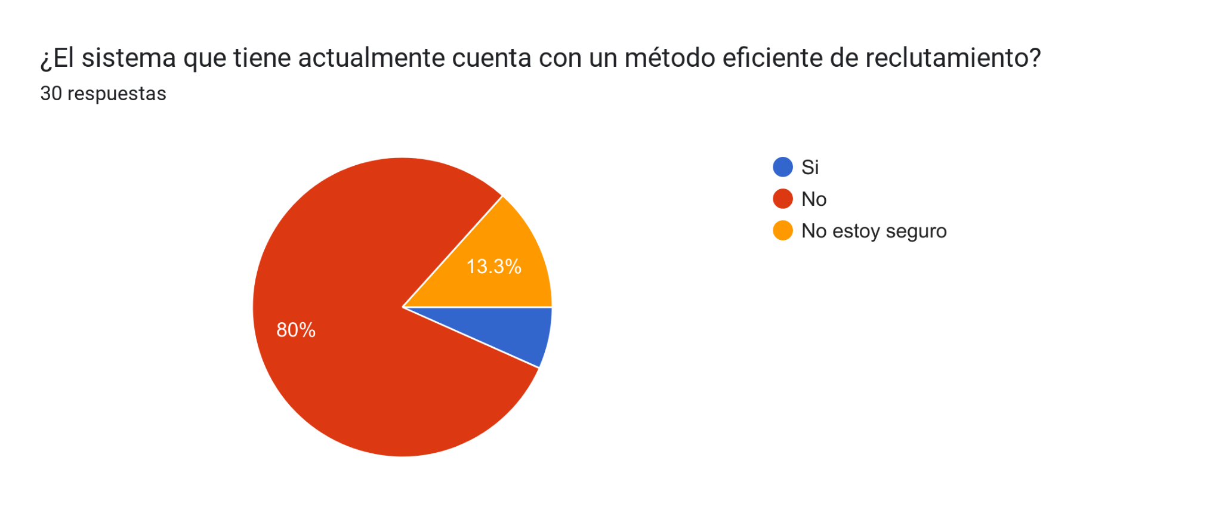
De los encuestados, el 80% indicó que en las empresas en las que trabajan no cuentan con un software que les ayude en los procedimientos de reclutamiento. Un 6,7% mencionó que sí tienen un software para gestionar este proceso, mientras que el 13,3% no está seguro de si su empresa cuenta con dicha herramienta.
La problemática principal radica en la falta de herramientas tecnológicas eficaces para gestionar el reclutamiento, lo que genera procesos manuales y desorganizados, incrementando los tiempos de selección y aumentando el riesgo de errores. Sin un software adecuado, las empresas pueden perder talento valioso y enfrentar dificultades para mantener un seguimiento adecuado de los candidatos.
Nuestro software soluciona esta necesidad proporcionando un módulo especializado en la gestión de vacantes. Con él, los encargados de recursos humanos pueden crear y publicar vacantes, recibir postulaciones y gestionar todo el proceso de selección de manera centralizada y eficiente. Además, permite la creación automática de contratos y el seguimiento de cada candidato, lo que optimiza significativamente el proceso de reclutamiento y asegura una experiencia fluida tanto para los empleados de Recursos Humanos como para los postulantes.

SI | 24 | 80%
NO | 1 | 3,3%
NO ESTOY SEGURO | 5 | 16,7%

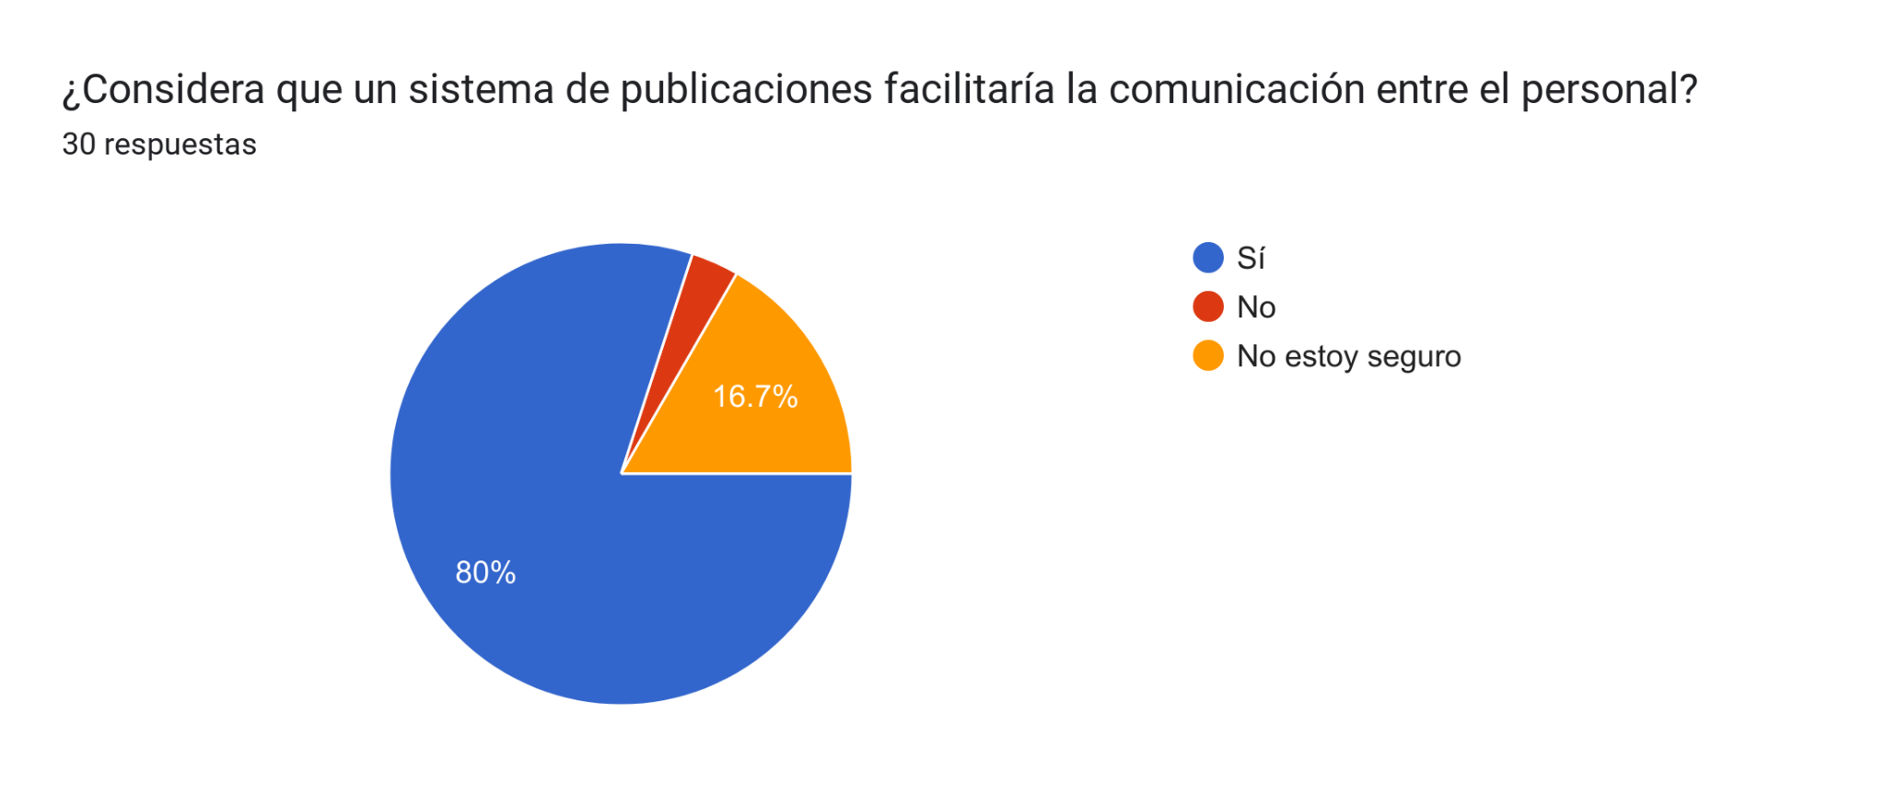
De los encuestados, el 80% considera que un software de Recursos Humanos facilita la comunicación entre el personal, mientras que el 3.3% opina que no lo hace, y el 16.7% no está seguro de que un software pueda mejorar la comunicación interna. Esta disparidad en las percepciones refleja que, aunque muchos reconocen el potencial de un sistema digital para mejorar la comunicación, aún existe incertidumbre sobre su efectividad en algunos entornos.
La problemática principal radica en que, en muchas empresas, la comunicación entre el área de Recursos Humanos y los empleados sigue siendo ineficiente, con retrasos y falta de accesibilidad a la información importante. Esto genera tiempos de espera largos para recibir documentos o actualizaciones relevantes, lo que afecta tanto a la productividad como a la satisfacción de los empleados.
Nuestro software resuelve esta situación al proporcionar un sistema centralizado de comunicación, donde los empleados pueden acceder de manera inmediata a su información y a los comunicados importantes publicados por Recursos Humanos. Esto elimina los tiempos de espera, mejora la transparencia y agiliza el flujo de información, haciendo la comunicación más eficiente y fluida para todos los involucrados.

Conclusión general
Como se vio en la encuesta, es evidente la clara necesidad de las empresas de implementar un software de gestión de recursos humanos, debido a las herramientas que esta contribuye. Gran parte de estas empresas se hallan inconformes o piensan que el software que actualmente tienen está incompleto para lo que un software de gestión de recursos humanos debe abarcar.
Con estos resultados, se demuestra que se necesita implementar un software de gestión de recursos humanos que facilite los procesos de vacantes, contratos, comunicados internos, formularios, certificados y documentos importantes para los empleados, asignación de horarios, manejo de reportes/solicitudes y el manejo de permisos. Ejemplos de funcionalidades que nuestro software ofrece incluyen los módulos de gestión de vacantes, gestión de permisos, gestión de documentos, asignación de horarios, comunicados internos y gestión de solicitudes.
Esto permitirá un mayor orden y organización dentro de la empresa, facilitando la comunicación entre el área de recursos humanos y los empleados internos.

